CORSO TERZA UNIVERSITA’ - BG

MITO ED ARTE NEL CAMMINO DELL’UMANITA’ Docente : arch. Mario Abati

2 – DALLA SOCIETA’ MATRIARCALE ALLA SOCIETA’ PATRIARCALE

L’origine biologica, o nascita da una gravidanza, viene idealizzata dagli esseri umani all’incirca 30mila anni fa con le cosiddette VENERI PALEOLITICHE, manifestazioni di estetica simbolica legate alla maternità definite Arte Mobiliare ( piccoli oggetti mobili o trasportabili) per distinguerle dalla precedente Arte Rupestre.
ARTE per noi, sia chiaro, ma non per i nostri diretti antenati sapiens cromagnoniani che possedevano un concetto pratico-rituale strettamente legato ad esigenze quotidiane, dalle quali non si discostavano certo quelle splendide statuette femminili, alte pochi centimetri, trovate un po’ dappertutto in Europa, dalla Spagna alla Siberia.
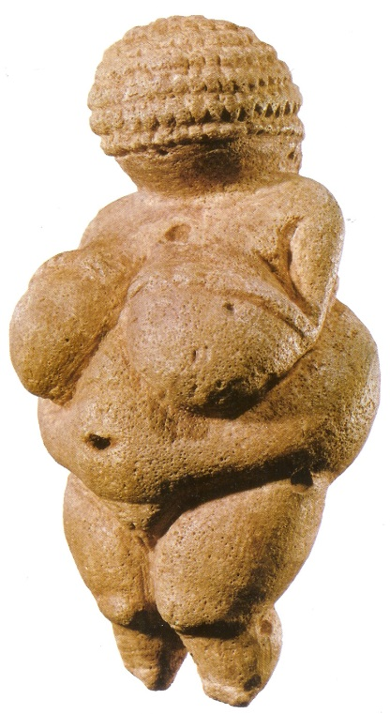

Venere di Willendorf, H=11 cm.
22.000 a.C.
Vienna, Museo di Storia Naturale

Dalla Venere di Hohle-Fels (la più antica finora trovata, 31mila a.C.) a quelle di Willendorf, Savignano, ecc. si manifesta un pensiero comune di tipo matriarcale che condizionerà l’umanità per almeno ventimila anni fino all’età mesolitica-neolitica e proprio quegli stilemi costanti che le caratterizzano, dai seni enormi ai glutei sproporzionati (simboli della maternità) ai tratti indistinti dei volti, le hanno rese tanto familiari e simpatiche da farle ribattezzare affettuosamente “Veneri”.

La loro diffusione come statuine propiziatorie della fecondità dipese dall’altissima mortalità sia infantile sia adulta dovuta a condizioni di vita assai precarie e al rischio quotidiano di morte durante la caccia. Non dimentichiamo che in età paleolitica non esistevano ancora archi e frecce e l’uccisione di un bisonte presupponeva un contatto ravvicinato e spesso letale usando come armi soltanto pietre e bastoni appuntiti. Non ci si poteva permettere la perdita di donne nelle battute di caccia con la conseguente mancata nascita di figli il cui numero era la vera risorsa delle tribù nella lotta per sopravvivere.
Da portafortuna per le nascite le Veneri divennero sempre di più i simboli del benessere e per le donne, escluse dai pericoli di caccia e di morte prematura, si delineò il ruolo specifico di garanti della continuazione e dello sviluppo della popolazione.
Dall’Età Neolitica in poi quelle figure hanno assunto il carattere sacrale di DEA-MADRE, legata strettamente ai ritmi della natura (con diverse connotazioni secondo le diverse aree culturali, ma con

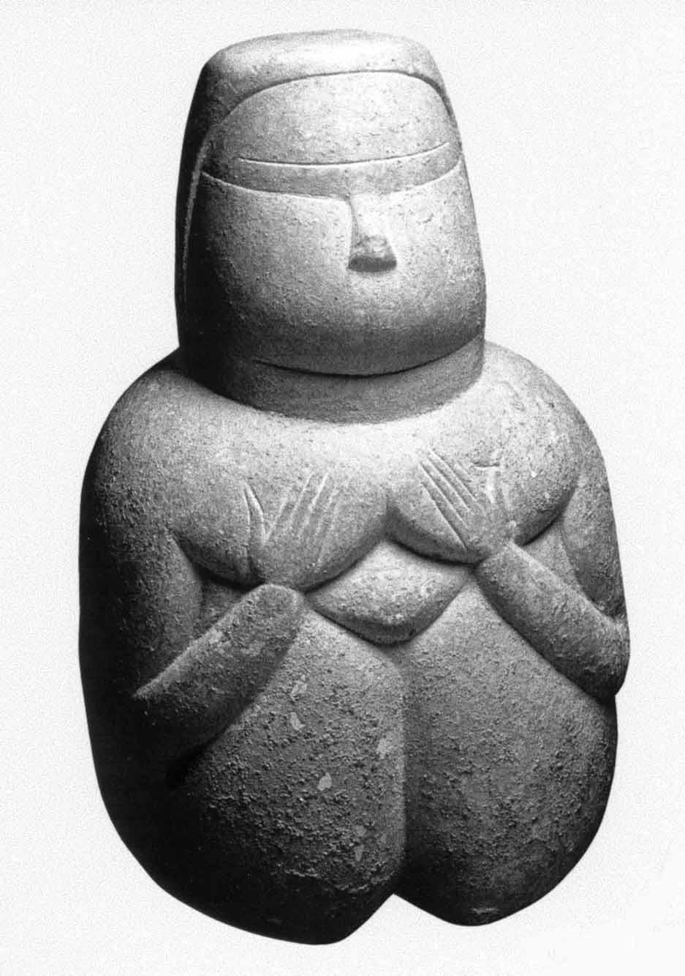

Dea Madre, 4° mill. A.C.
da Cuccuri’s Arrius
Cagliari, Museo archeologico

elementi comuni a molte di loro quali ad es. animali rituali ai lati) che neppure le società patriarcali successive hanno più dimenticato fino ai giorni nostri, inclusa la variante cristiana di Maria Madre di Dio presente in tutta l’iconografia occidentale.

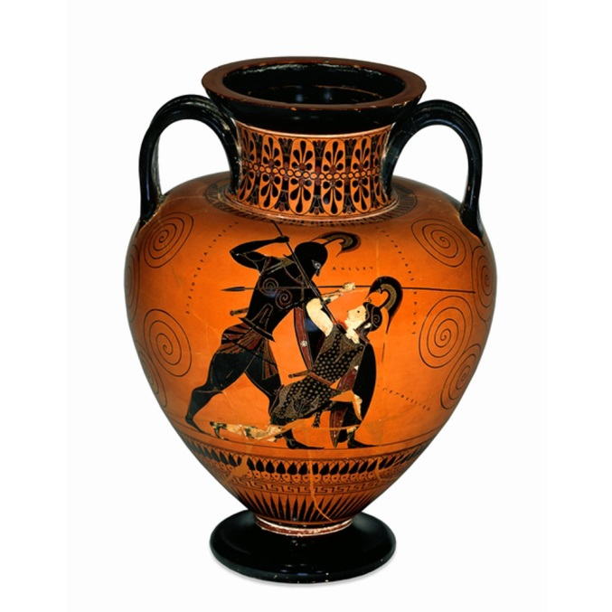
Dalla Artemide Efesia, interprete (con il tempio omonimo a lei dedicato) della terza Meraviglia del mondo antico, passando per la Inanna mesopotamica per giungere alla Durga indù e alle Veneri di Malta e di Sardegna osserviamo un fenomeno matriarcale in espansione a macchia d’olio in tutta Europa culminato nel mito delle Amazzoni credute leggenda fino a pochi anni fa e di cui viceversa abbiamo ora prove archeologiche determinate dalle scoperte delle studiose Maria Gimbutas e Jenny Davis-Kimball.

Achille uccide Pentesilea, 540 a.C.
Londra British Museum

Tuttavia la fine dell’economia di caccia e l’inizio dell’agricoltura e dell’allevamento portarono anche ad una rivoluzione sociale ( sedentarietà necessaria alla coltivazione e concetto di proprietà territoriale) culminata nei conflitti tra le diverse tribù con conseguente necessità di ricorso all’uso della forza fisica (a cui le donne non erano più abituate da millenni) e maggiore importanza della sopravvivenza maschile per la difesa dei territori e delle mandrie.
Il patriarcato sostituì a poco a poco il matriarcato.
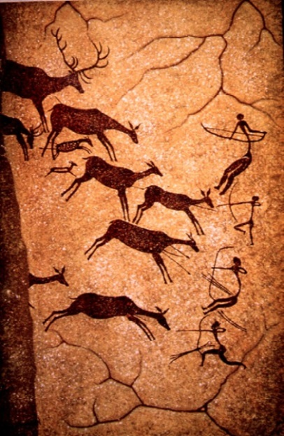
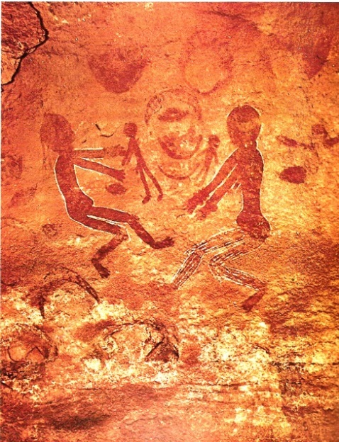

Scene di caccia, grotte di Tassili, Libia Scene famigliari, grotte di Tassili, Libia
Periodo Teste Rotonde, 8000-6000 a.C. Periodo Teste Rotonde, 8000-6000 a.C.

Risulta interessante a tale proposito verificare come nelle immagini mesolitiche e neolitiche arrivando alle civiltà classiche il rapporto donna-uomo sia articolato nella separazione delle mansioni sociali pur con diverse sfumature. Ancor più interessante e paradossale notare come una sostanziale parità di comportamento tra uomo e donna sia presente negli stati assolutisti come l’antico Egitto o la Roma imperiale e del tutto esclusa invece nelle democrazie della Grecia classica e della Roma repubblicana.
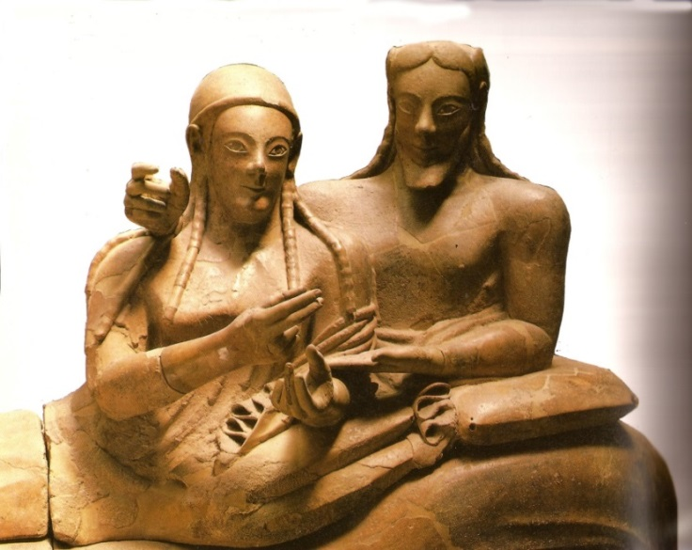
Mentre presso gli Etruschi la donna godeva degli stessi diritti dell’uomo, in Grecia al contrario le donne erano escluse non solo dalla vita pubblica, ma addirittura consumavano i pasti nei ginecei separate dagli uomini. Le uniche donne ammesse nei simposii maschili erano le Etère, prostitute d’alto bordo educate alle arti, uniche donne che godevano di una certa autonomia e libertà economica. .
Soltanto nelle Divinità non esistevano vincoli di comportamento o di sudditanza al maschile o al femminile (a parte ovviamente tra il Re degli dei e le altre divinità) e addirittura proprio tra i greci la divinità di gran lunga più importante e più amata era donna: ATENA, colei che aveva dato il nome alla città di Atene.

Sarcofago degli sposi, 6° sec. a.C.
Roma, Museo di Villa Giulia

Ebbene, gli Dei.
Come, quando e dove si origina il concetto di divinità nella storia umana?
Soprattutto: quali sono i REPERTI CONCRETI più antichi giunti sino a noi che ci inducono a comprendere la trasformazione interiore che porta a concepire un mondo oltre l’umano ed in seguito addirittura la rappresentazione di esseri superiori?
Sarebbe abbastanza semplice, ma non sufficiente, rispondere al quesito identificando potenze sovrumane con eventi naturali misteriosi ed incontrollabili quali il moto del sole, gli uragani devastanti, i mutamenti stagionali, ecc.
Nella realtà invece per almeno 100mila anni l’Homo Sapiens ha convissuto con tali eventi senza farsene un problema se non strettamente legato a risposte nel concreto quotidiano: cibo, calore, sicurezza; e per almeno 30mila anni di iconografia parietale l’uomo non ha rappresentato esseri soprannaturali, ma animali, scene di caccia e… se stesso.
Soltanto negli ultimi 10mila anni, partendo proprio dalla Dea Madre, iniziano ad apparire testimonianze visive che si rapportano in qualche modo direttamente al concetto di “divino”.

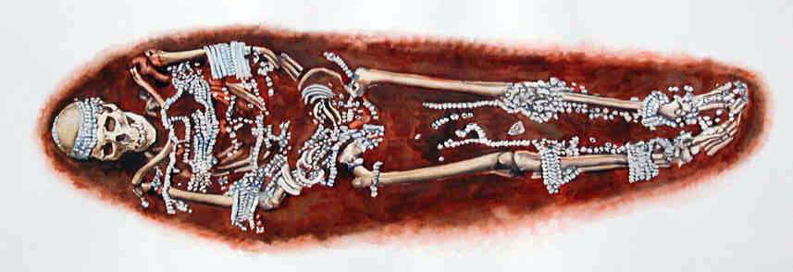

Sepoltura con uomo ornato
di perline. 30.000 a.C.
Sungir, Russia.

Per rispondere in modo più appropriato alla domanda di cui sopra dobbiamo rifarci alle antichissime sepolture con ossa neanderthaliane trovate a SHANIDAR in Iraq o cromagnoniane a SUNGIR in Russia risalenti a 40.000/20.000 anni fa, laddove resti di pollini di fiori, di collane di perline e di offerte di diverso tipo ordinate attorno alla salma ci fanno capire che la morte non è più vissuta come un evento semplicemente naturale, ma come evento da sacralizzare a ricordo perenne di una persona cara o degna di menzione : un ricordo al di là della morte per un soffio vitale svanito (che in seguito verrà chiamato anima) fuggito dal corpo… verso dove? Probabilmente, per i nostri antenati, in un altro mondo, in un mondo diverso.

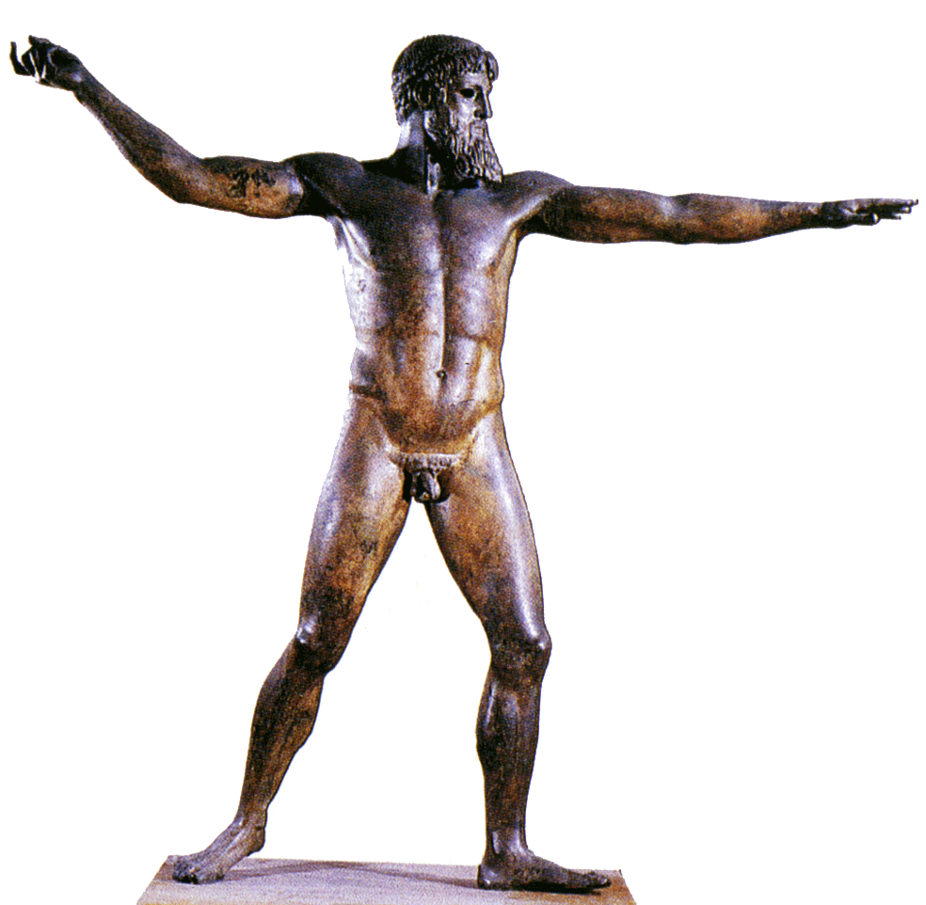
Passeranno tuttavia altri 10mila anni per formalizzare il passaggio dal culto degli antenati al culto di Esseri Superiori attraverso le COSMOGONIE delle diverse culture di cui abbiamo parlato nell’ incontro precedente.

In ultima analisi l’uso di seppellire i morti è l’unico trait d’union tra circa 90mila anni di Homo Sapiens in assenza di Dei e una decina di migliaia d’anni (arrivando fino a noi) di Sapiens in presenza di Divinità.
Le immagini delle Divinità vengono poi proposte in quasi tutte le culture attraverso due tipologie ben distinte e compresenti: divinità antropomorfe (in forma umana) e zoomorfe (in forma animale). Dai misteriosi WANDJINA australiani, giganti senza bocca con caschi coprenti le teste scesi sulla terra per insegnare le leggi, alle divinità JABBAREN del Tassili africano, agli OANNES mesopotamici con
ZEUS di Capo Artemision, 5°sec. a.C.
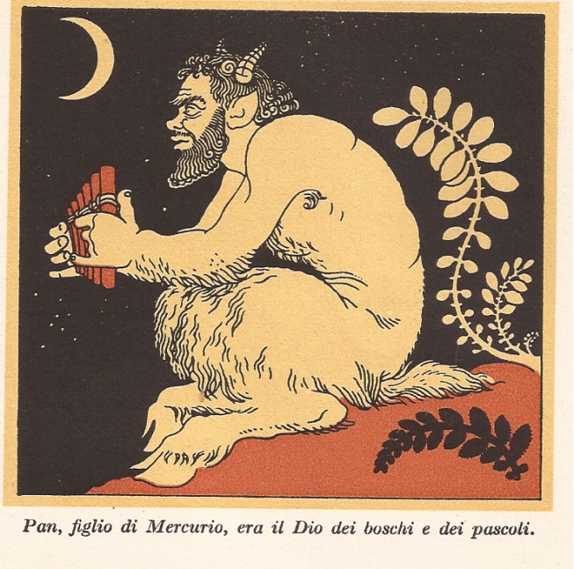
mantelli a forma di pesce, via via passando per il GANESHA indiano, il SERPENTE PIUMATO Maya e il PAN greco e i superbi dei dell’Olimpo, la mescolanza di divinità in forma umana ed animale è davvero sorprendente a dimostrazione del fatto che almeno in parte la dipendenza dalla natura in epoca antica si legava strettamente alle credenze religiose. Lo sciacallo (Anubi) il coccodrillo (Sobek) il falco (Horus) erano presenze quotidiane delle rive del Nilo.
Il serpente e gli uccelli dalle lunghe piume (Quetzalcoatl) popolavano le foreste del Centro America. Caproni pascolanti dalle barbe folte (Pan) erano parte integrante della vita pastorale della Grecia.

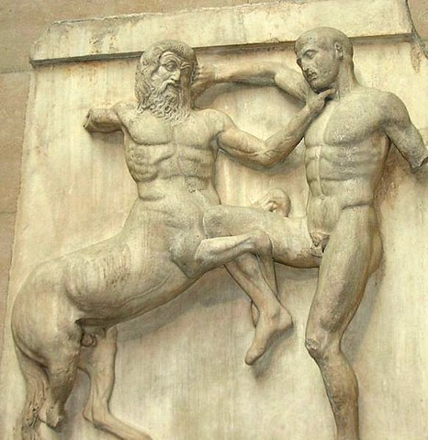
Non dobbiamo inoltre trascurare un altro aspetto per noi oggi abbastanza inquietante, ma abituale nelle società agro-pastorali antiche: le nascite semi-animalesche, o mostruose che dir si voglia, in ambito familiare vissute non come disgrazia ma come manifestazione del soprannaturale e quindi da accettare con benevolo stupore o straordinario fatalismo, oppure come monito dell’eterna lotta tra le pulsioni più istintive dell’animo umano e l’aspirazione al controllo razionale delle stesse, vedi la lotta tra Centauri e Greci rappresentata spesso sui fregi dei grandi templi a cominciare dal PARTENONE di Atene.

Centauromachia, 447-438 a.C.
Metopa del Partenone
Londra, British Museum

Per finire un altro argomento degno di interesse è legato alle similitudini nella rappresentazione degli Dei in diverse aree culturali in tempi storici assai vicini ai nostri, ad esempio con le TRIADI DIVINE, segni precisi di quel sincretismo religioso che ha permeato tutte le antiche culture di cui abbiamo argomentato dalla Dea-Madre in poi.

Mario Abati

